**Експерементальні дослідження вмісту важких металів в охоронних зонах автомагістралей**

**Ключові слова:** охоронна зона, важкі метали, авромобільні дороги, забруднення території

**Постановка проблеми:** Проаналізувати доцільність витримки санітарно захисних зон (СЗЗ) до житлової забудови 100 м, до садівницьких товариств та семель сільськогосподарського призначення 50 м; для доріг IV категорії слід приймати відповідно 50 і 25 м. Для захисту забудови від шуму і вихлопних газів автомобілів слід передбачати уздовж дороги смугу зелених насаджень завширшки не менше 10 м.

**Зв’язок із важливими науковими та практичними завданнями:** Обраний напрям дослідження пов'язаний з проблемою недотримання СЗЗ, та направлений на визначення та встановлення оптимально необхідних санітарно захисних зон.

**Аналіз останніх досліджень та публікацій, які стосуються вирішення цієї проблеми:** Колодочка О. М. “Еколого-гігієнічна оцінка забруднення ґрунту і суміжних об’єктів довкілля важкими металами та їх вплив на здоров'я населення в умовах техногенного навантаження “ .Дисертація присвячена питанням еколого-гігієнічної оцінки вмісту важких металів у ґрунті та суміжних об’єктах довкілля на території великого промислового міста та їх впливу на стан здоров’я населення, а також проведені власні дослідження

вмісту важких металів у об’єктах довкілля.

Матвійчук Л.Ю. “ Особливості забруднення важкими металами приавтомагістральних територій Волинської області ”. Дисертація присвячена вивченню закономірностей забруднення автомобільними джерелами приавтомагістральних територій Волинської області. Охарактеризовано підходи до аналізу сучасної структури пришляхової мережі. Проведено ландшафтно-геохімічне обстеження основних приавтомагістральних смуг автомобільних доріг при магістрального значення Волинської області.

Колесник С.І. “Статистична оцінка забруднення атмосферного повітря автомобільним транспортом”. Дисертацію присвячено дослідженню методологічних та практичних засад статистичного визначення обсягів забруднення атмосферного повітря шкідливими речовинами, які відходять з відпрацьованими газами двигунів автомобільного транспорту. Розроблено та запропоновано для практичного використання методику визначення обсягів викидів забруднюючих речовин в атмосферне повітря від автотранспорту на основі чинної системи статистичних показників роботи автомобільного транспорту з використанням результатів вибіркового обстеження роботи автомобілів.

**Невирішені частини загальної проблеми:** Входження України до загальноєвропейської системи екологічної безпеки вимагає проведення належної природоохоронної політики, що забезпечить екологічно безпечний соціально-економічний розвиток країни.

**Постановка завдання:**

Експерементально дослідити вплив важких металів на прилеглі землі пересувними джерелами забруднення, та поширення тяжких металів з відстанню.

**Виклад основного матеріалу:**

Забруднення території від пересувних джерел , за даними Львівського обласного статистичного управління, у 2008 році склала 266,858 тис. тонн. Викиди в атмосферне повітря від автотранспорту у 2008р. складають 140, 444 тис. тонн. Біля 75% металів, що містяться в бензині виділяється у вигляді галогенних з’єднань разом з відпрацьованими газами. Основна кількість важких металів накопичується в поверхневих слоях грунту.

Найбільш небезпечними площами, забрудненими важкими металами є площі у безпосередній близькості від трас. Дослідження [1-3] показали, що на відстані до 200 м від полотна автодороги виявлено у великих концентраціях хімічні елементи – натрій, магній, алюміній, барій, хром, марганець, кобальт, мідь. Максимальне нагромадження свинцю, титану, нікелю, спостерігається на відстані 50 м, а в деяких районах на відстані 100м.

Вирощування продукції на таких грунтах є дуже небезпечним для споживання, оскільки важкі метали, що накопичуються в грунтах потрапляють через продукти харчування до споживача, накопичуються в організмі і негативно впливають на здоров’я.

Відомо, що забруднення грунтів біля автотрас за насиченістю нерівномірне і залежить від багатьох чинників: інтенсивність руху автотранспорту; вантажонапруженість траси; швидкість і направлення вітру (роза вітрів); наявність лісосмуг біля автотрас і їх ширина.

Найбільша кількість важких металів накопичується у всіх органах рослин, що росли в зонах до 40 м вздовж автодороги. В зерні виявилося цинку більше на 101-133%, свинцю – на 25-75%, нікелю – на 33-67%, кобальту на 50%, кадмію в два-три рази . При переробці такого забрудненого зерна вміст у ньому забруднених металів зменшується на 90% і часто не перевищує ГДК.

**Валовий фоновий вміст і ГДК важких металів у грунтах приведено В Таблиці 1**

*Таблиця 1*

|  |  |
| --- | --- |
| **Елемент** | **ГДК, мг/кг** |
| Ванадій | 150 |
| Марганець | 1500 |
| Хром | 100 |
| Кобальт | 50 |
| Нікель | 85 |
| Мідь | 100 |
| Цинк | 300 |
| Селен | 10 |
| Кадмій | 3 |
| Ртуть | 2,1 |
| Свинець | 30 |
| Стронцій | 1000 |

Експерементальні дослідження вмісту важких металів проводились на автодорозі Київ – Чоп (М-06), а саме, на відрізку Деревач-Тростянець.

На рис.1 зображена схема автодороги Деревач-Тростянець.

*Рис.1*

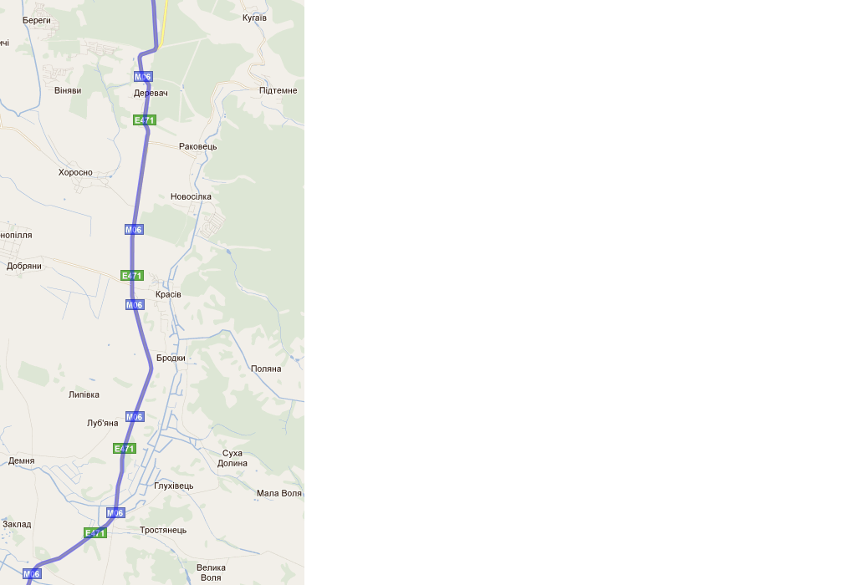

На більшій своїй протяжності М-06 відповідає категорії 1 автомобільних доріг: 4 смуги руху (по 2 в кожну сторону), ширина смуги руху 3,75 м, роздільна смуга між зустрічними напрямами 7 м. У більшості випадків вона не перетинається в одній площині з національними та регіональними автодорогами, а також залізницями. Однак, велика кількість автодоріг місцевого значення на перетині з М-06 не має багаторівневих транспортних розв'язок. До того ж, недостатня кількість надземних пішохідних переходів, ліві повороти на трасі і зупинки громадського транспорту не дозволяють віднести автодорогу М-06 до категорії 1а автомобільних доріг, іменованих автомагістралями. Тому обмеження швидкості на дорозі складає 110 км /год. У межах населених пунктів обмеження швидкості руху становить 60 км / год.

Експеримент проводився у суху, сонячну погоду. Зразки грунту відбиралися на п’яти участках автодороги в обидві сторони на відстані 5, 20 та 50м від краю дорожнього полотна, загальною протяжністю 10,8 км. Проби грунту брали на гибині 15см, після чого їх було ретельно висушено на сонці протягом 3-4 днів і віддано у лабораторію.

Аналіз проб грунту проводився у лабораторії Національної академії наук України ” Інститут екології Карпат”. Аналітичній обробці піддавали дрібнозем (фракція < 1.0 мм)

Підготовку грунтових зразків до аналізу на валовий вміст важких металів здійснювали обробкою( 3 годинне кип’ятіння зразка у колбі К’ єльдаля) попереднь прожареної за 450 С проби грунту, у співвідношенні кислота:грунт 5:1.

Метали визначали у фільтраті атомно-абсорбційним методом на спектрофотометрі С115М1 у пропан-бутановому полум’ї з використанням дейтерієвого коректора неселективної абсорбції. Відносна похибка не перевищувала 7%.

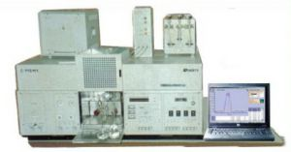

Спектрофотометр С115М1 призначений для визначення концентрацій хімічних елементів у водах: питні, поверхневі, стічні, води рибних господарств; грунтах, повітрі, харчових продуктах та ін Адаптований до умов аналізу в біохімічних, агрохімічних, аналітичних лабораторіях, дослідних установ і промислових підприємств, які проводять елементний аналіз проб в хімії, геології, екології, фармакології, медицині, металургії і т.д. Конструктивно призначений для роботи в лабораторіях хімічно агресивних середовищ.

**Результати досліджень:**

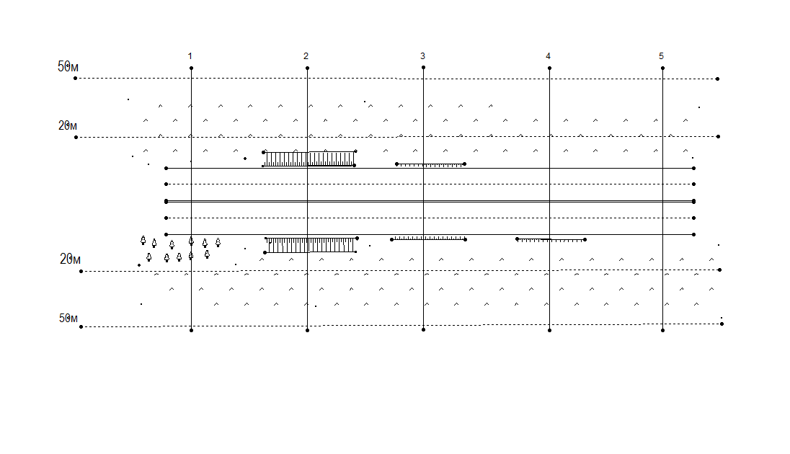

**цинк**

**Кадмій**

**свинець**

***Мідь***

Ділянка автодороги Деревач-Тростянець була вибрана для проведення досліджень тому, що відповідає категорії 1 автомобільних доріг та санітарно захисна зона має неоднорідний рельєф. По даним результатів досліджень можна бачити, що рівень гранично допустимої концентрації важких металів у грунтах не перевищує допустимого рівня. Знижений вміст тяжких металів по ліву сторону першого поперечника завдяки наявності лісозахисної смуги. Другий поперечник знаходиться на ділянці автодороги з відкосами в кожну сторону 8-9м. Шкідливі речовини поширюються в обох напрямках приблизно на однакову відстань, це світчить про те, що роза вітрів на даному відрізку не має вагомого впливу. На ділянці з третім поперечником , двох метрових насипів з обох боків від автодороги по результатам аналізу є не достатньо, тому рекомендуємо засаджувати ще й захисну смугу з чагарнику шориною

5-10м. На ділянці з четвертим поперечником зліва знаходиться сіножать, а з права незначний відкіс. Рівень важких металів не перевищує ГДК.Найбільш наближена до максимально допустимого рівня ГДК ділянка з п’ятим поперечником, це зумовлено досить різким наклоном автодороги, і при підйомі в гору вихлоп шкідливих речовин в автомобілях зростає.

**Висновок**

Входження України до загальноєвропейської системи екологічної безпеки вимагає проведення належної природоохоронної політики, що забезпечить екологічно безпечний соціально-економічний розвиток країни.

Експерементально досліджено вплив важких металів на прилеглі землі пересувними джерелами забруднення, та їх поширення з відстанню. Хоча по всій ділянці на якій проводився експеримент рівень ГДК тяжких металів не перевищував допустимий рівень, необхідно здійснювати влаштовування зелених смуг-екранів, а при наявності інженерних мереж - необхідне влаштовування фільтруючих зелених смуг.

Список літератури

1. Колодочка О. М. “Еколого-гігієнічна оцінка забруднення ґрунту і суміжних об’єктів довкілля важкими металами та їх вплив на здоров'я населення в умовахтехногенного навантаження “ УДК 614.76:612-092.11]-037:711.454.
2. Матвійчук Л.Ю. “Особливості забруднення важкими металами приавтомагістральних територій Волинської області” 2008р
3. Колесник С.І. “Статистична оцінка забруднення атмосферного повітря автомобільним транспортом”. Київ 2004.